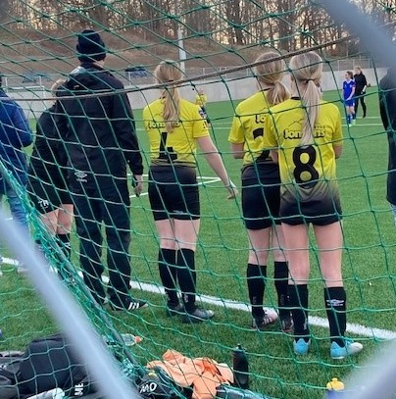
HUR VILL VI HA DET I BSK F-09?

- Så här är man en god lagkompis
- Man är trevlig
- Man är positiv och peppar varandra.
- Man fokuserar, kämpar och gör sitt bästa.
- Man tramsar inte
- Man samarbetar.
- Man lyssnar på tränarna och varandra.
- Man lämnar inte någon utanför.

- Det här är viktigt att tänka på för att träningarna ska bli roliga för alla
- Man kommer i tid, dvs man är på plats och är ombytt på träningstidens starttid.
- Man fokuserar, kämpar och gör sitt bästa hela träningstiden.
- Man peppar varandra, samarbetar och har en positiv inställning.
- Det är ok om någon gör fel, då ger vi varandra uppmuntrande ord.
- Man lyssnar på tränare och lagkompisar och man säger till vid genomgången om man inte förstår.
- ”Om man inte har något bra/positivt att säga är det bättre att man är tyst”.

- Regler som är viktiga att alla följer under träningarna?
- Positivt och peppande snack hela tiden.
- Fokus hela tiden. Gör alltid ditt bästa.
- Kom i tid.
- Lyssna uppmärksamt vid genomgångar, både på tränare och lagkompisar.
- Lämna ingen utanför, var snäll mot alla.

- Så här är man en god representant för sitt lag och sin klubb vid matcher och cuper?
- Bra språk på planen.
- Man följer regler och klagar inte på domarens beslut.
- Man är trevlig mot samtliga på plan, egna laget, motståndarna och domaren.
- Man peppar varandra.
- Fair play-spel på plan.
- Man är bara motståndare på planen, utanför planen kan man vara kompisar med de lag man möter.

- Finns det något annat som er grupp vill att vi diskuterar tillsammans?
Viktigt att man fortsätter peppa varandra om man hamnar i underläge eller om något händer. Viktigt att man fortsätter vara positiva och inte sprider negativ energi då.

